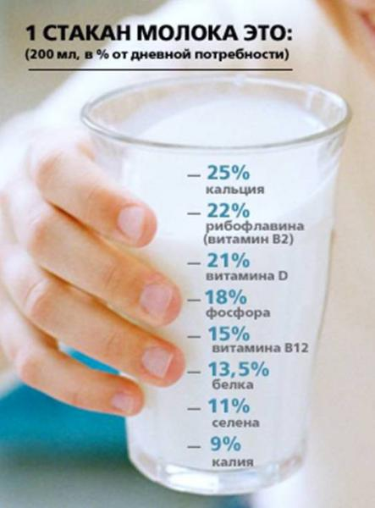
О пользе молока

Первая пища человека с момента его рождения – это молоко. Академик
И.П.Павлов писал, что молоко – это изумительная пища, приготовленная
самой природой. Действительно, кроме молока, нет другого такого полноценного продукта, который человек получал бы в готовом виде для непосредственного использования.
Молоко полезно и необходимо как детям, так и взрослым. Мнение, что
молоко – это детское питание и в более позднем возрасте оно излишне,
ошибочно.Исключительно важное значение молока в питании человека объясняется тем, что оно содержит все необходимые для жизни вещества – белки, жиры, углеводы, минеральные вещества, витамины.
Творог – один из наиболее ценных молочных продуктов. Он полезен и часто
необходим детям, а так же взрослым. Обезжиренный творог содержит
наибольшее количество белка-17% и сравнительно небольшое количество
жира – 0,5%. Обезжиренный творог обладает низкой калорийностью, что
позволяет рекомендовать его тучным людям. Он обладает способностью
предупреждать развитие весьма вредного для организма ожирения печени.

